3月4日动态

星期一 天气：阴天 出勤人数：20人

**观察一：我能早早来上学**

今天早晨的入园情况：**彭鑫奕、王宇尧、高梓歆、王晔、郭陶霖、仲思齐、唐可一、沈星延、苏媛、高筠迪、胡皓霆、胡希瑶、户亚玥、郑诗俊、肖宸锡、刘芃泽、曹艺瑾**能在8点20分前来园。现在我们已经更换了作息时间，8点25分就要户外活动啦！其他小朋友们以后晴天也要早点来喔!

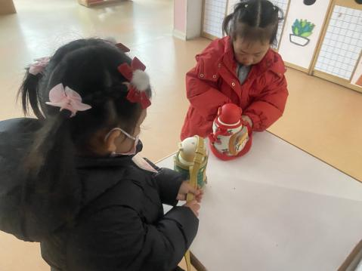 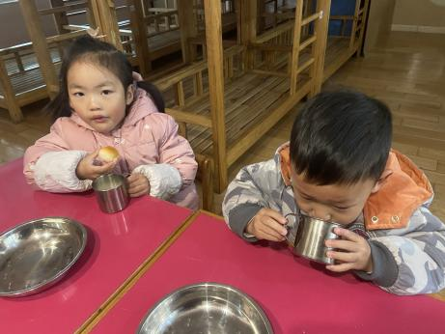 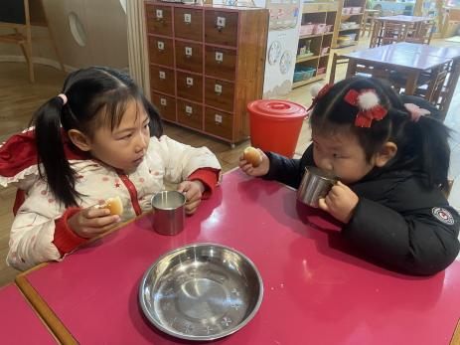

**观察二：户外活动—我会双脚交替跳**

今天的户外活动是跳跃区，孩子们在老师的鼓励下自主拿圈圈摆放位置，然后以自己喜欢的方式自由跳跃入圈。**曹艺瑾、苏媛、蔡松霖、户亚悦**会主动去喝水休息。老师把跳圈两个两个排成两个赛道。接下来是男女生PK双脚交替走圈圈，快看！**曹艺瑾、苏媛、彭鑫奕、高梓歆、郭陶霖、王宇尧、唐可一、李哲、仲思齐、王梓雯**身手可真敏捷。

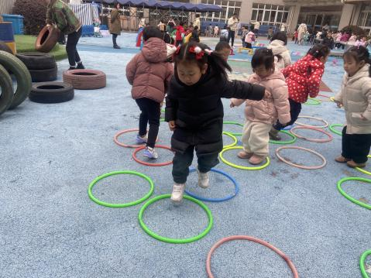 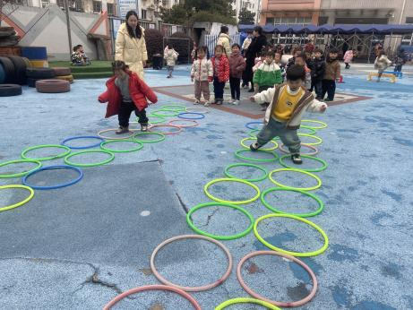 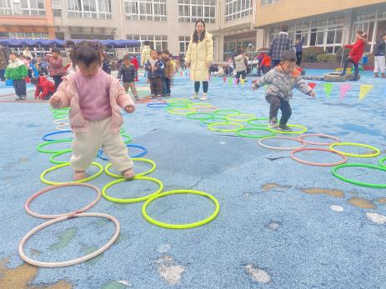

**观察三：集体活动—儿歌《我有一个幸福的家》**

《我有一个幸福的家》是一首节奏明快、简洁易懂的儿歌。儿歌内容贴近幼儿生活，幼儿易于接受与理解，诗歌中温馨、热爱家庭的情感令人愉悦。适合小班幼儿的年龄特点，便于孩子理解。活动中：**高筠迪、郭陶霖、胡希瑶、户亚悦、彭鑫奕、苏媛、唐可一、王梓雯、仲思齐、胡皓霆、李哲、王晔、王宇尧、郑诗俊**能认真听儿歌内容，愿意跟着老师一边表演一边说儿歌内容。

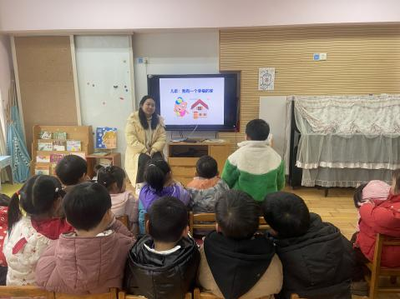 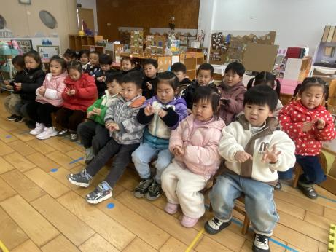 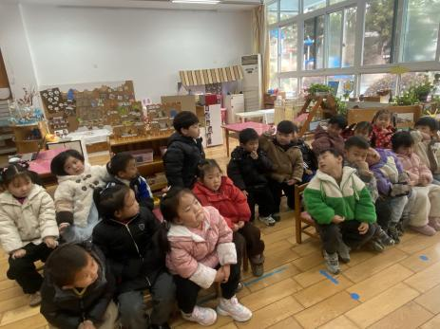

**儿歌《我有一个幸福的家》**

我有一个幸福的家，

有爸爸，有妈妈，

还有我这个小娃娃。

亲亲热热在一起，

我们都爱这个家。

